小班表演区游戏观察记录

天宁区雕庄中心幼儿园·采菱园 吴丹

**观察背景：**10月份，教师围绕《西游记》的主题，对班级表演区进行了改造，创设了西游大背景，将现阶段孩子们的西游经验以及跟家长、孩子之间的互动情况张贴在了表演区中。表演区的柜子里，还投放了很多西游记的头饰，还有师徒四人的面具等可供幼儿操作的材料。我们还将空置的楼梯洞改造成了衣帽间，供幼儿进行化妆、更换表演服饰等。之前表演区没有创设好，因此孩子们在这个区域游戏的孩子较少，现将新的表演区的材料摆放在桌面，观察孩子们是否愿意与表演区的材料进行互动。

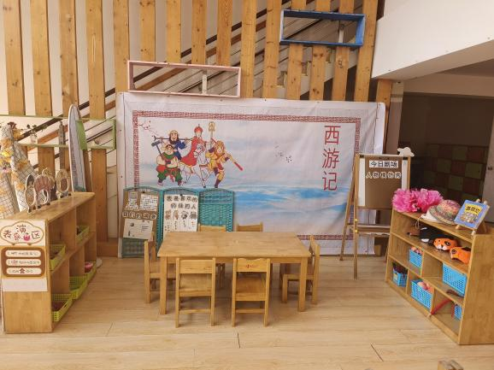 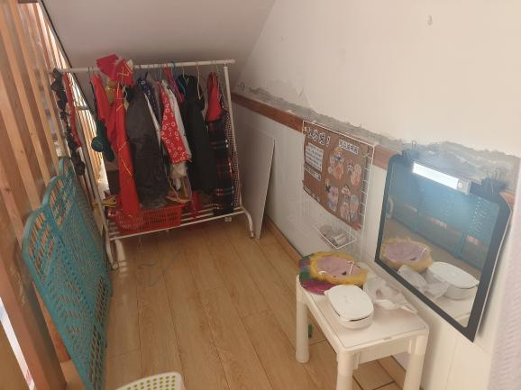

**观察对象：**表演区游戏的孩子 **年龄：**3周岁

**观察目的：**了解班级孩子对新的表演区是否感兴趣，是否会跟表演区材料进行互动。

**观察时间：**10月31日

**观察记录：**

幼儿来园后，自主签到后，就拿好进区卡选择自己喜欢的区角进行游戏。8:20分时，已经有3名幼儿进班，但是他们都没有选择表演区进行游戏。持续到8:31分，表演区的蓝牙话筒播放《唐僧骑马蹬了个蹬》的儿歌时，陆续来了几名幼儿到表演区观望。

|  |  |  |  |
| --- | --- | --- | --- |
| **时间** | **幼儿** | **互动的材料** | **具体行为观察** |
| 8:31—8:37 | 欣欣 小炜 | 师徒面具、桃子玩具、化妆笔、绘本《西游记》 | 儿歌响起，在欣欣和小炜手牵手来到了表演区，他们来到桌前，观察上面的材料，两人靠在一起说着什么，欣欣抬手翻动桌上的西游记绘本，翻了两页就收回手，她看见小炜拿起了篓子里的桃子，她也拿起两个，两人开心地摆弄着。没过一会儿，又将桃子放回了篓子，欣欣拿起了红色化妆笔，想在小炜脸上化妆，小炜偏头躲过。欣欣又拿起西游面具，小炜也一样拿起放在面前，两人相互对望。之后放好材料，很快离开。 |
| 8:37—8:40 | 0 | 0 | 0 |
| 8:40—8:50 | 芯芯 | 西游记绘本 | 发现表演区无人问津，老师主动邀请小朋友来玩：“有小朋友想看西游记的故事绘本吗？”一直没有找到区角的芯芯走了过来，将西游记绘本在桌上放平，打开，“我妈妈家也有这个西游记的书的。”说着就看了起来。6分钟后，芯芯将绘本放回原位，翻动了篓子里的头饰。见芯芯没有挑中合适的，老师将铁扇公主的头饰拿出来给她戴上，在镜子面前问她：“喜欢吗？”芯芯羞涩地一笑，答道：“有点喜欢。” |

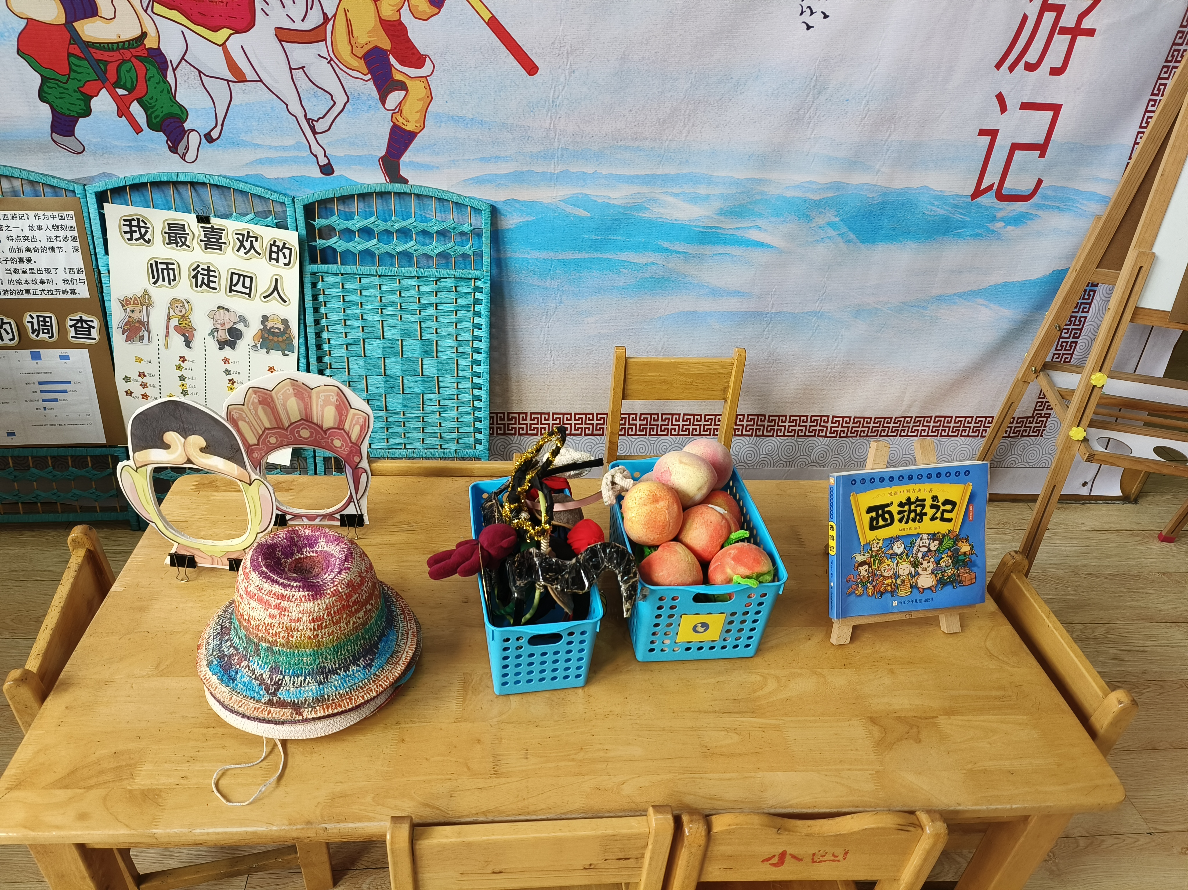 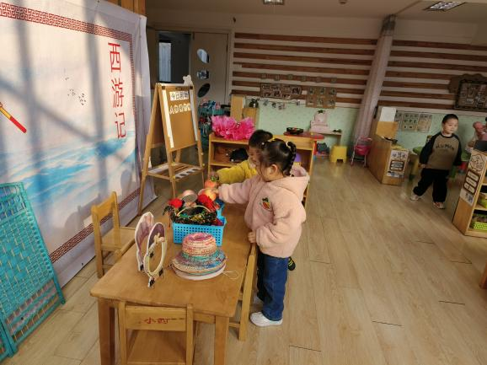

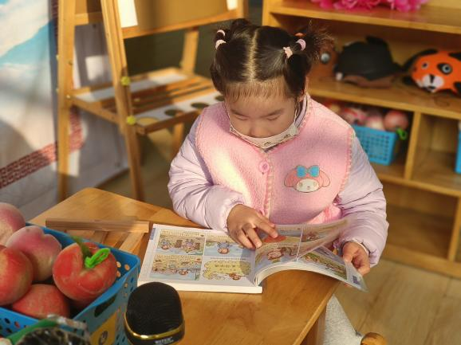 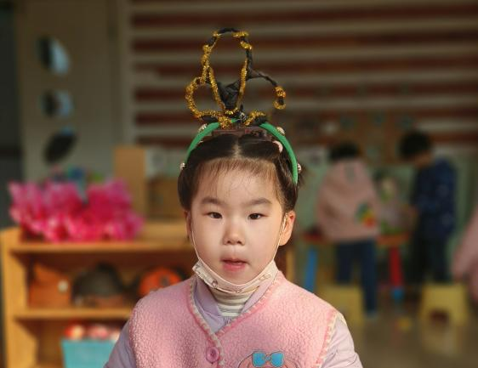

**观察分析与评价：** 1.**《指南》艺术领域“喜欢欣赏多种多样的艺术形式和作品”中指出“3-4岁幼儿：“喜欢听音乐或观看舞蹈、戏剧表演等；乐于观看绘画、泥塑或其他艺术形式的作品”**从观察中可以看出，欣欣和小炜是被西游记的儿歌吸引过来的，小班孩子很容易被声音吸引注意力。师徒四人的表情面具是孩子较为感兴趣的材料，欣欣和小炜两人能主动拿起材料进行互动。从他们只玩了一会就离开的行为中可以看出，小班孩子对表演区的材料有初步的兴趣，但是由于年龄限制加上游戏经验的不足，无法很好的与材料进行互动。  
 2.**《指南》社会领域“具有自尊、自信、自主的表现”中指出3-4岁幼儿：“能根据自己的兴趣选择游戏或其它活动。”**从观察记录中发现，芯芯小朋友虽然是老师提醒之下来到表演区的，但是在发现西游记绘本是自己感兴趣的内容后，能够定定心心坐下来翻阅，既表现出了对西游记故事的兴趣，又坚持了很长一段时间了解绘本内容。说明芯芯小朋友对西游记的故事还是很感兴趣的。只是还比较胆怯，不够大胆，只能在自己有经验的基础上进行尝试。

**采取措施：**  
 1.鼓励孩子们在家多了解《西游记》的故事内容，增强孩子们对西游的兴趣。

2.介绍每种材料的玩法，增加孩子的游戏经验，尤其是服装上，鼓励孩子装扮自己。

3.将能与孩子进行互动的游戏材料放在最明显的位置，供幼儿取放。